Весенний лёд опасен! Следует помнить!
22.03.2022
Весенний лёд опасен! Следует помнить!

Самый коварный лед бывает именно весной. На водоемах начинает подтаивать лед, и это таит в себе много опасностей.

Прочтите памятку о том, чем опасен тонкий лёд. Соблюдайте правила безопасности и берегите себя!
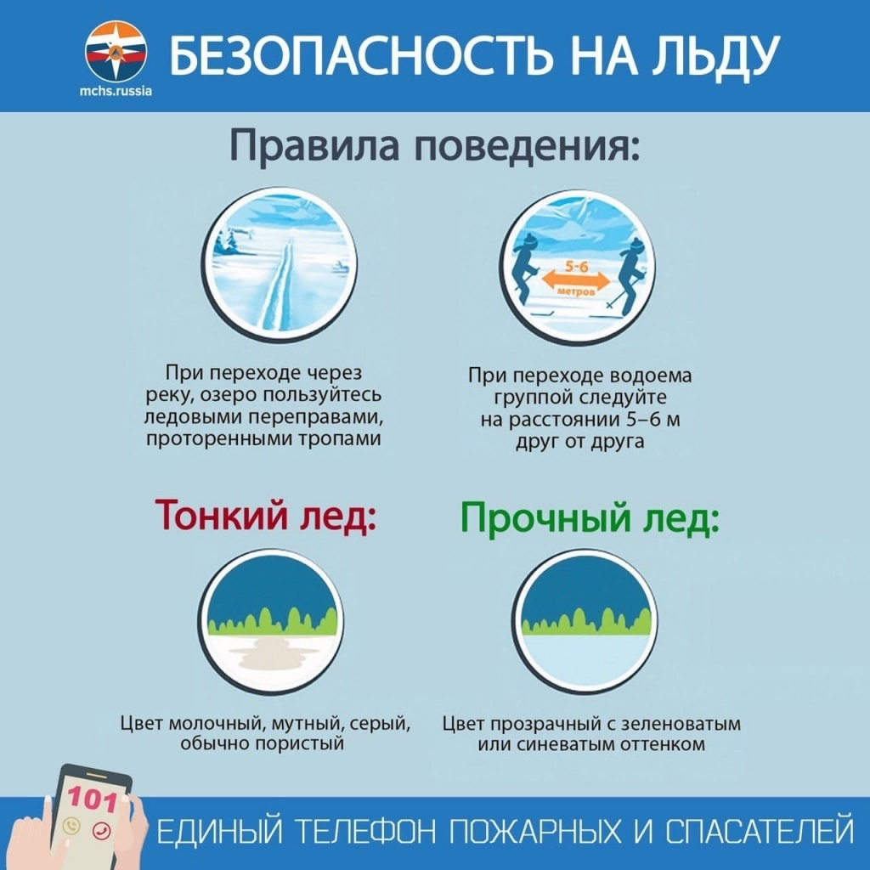
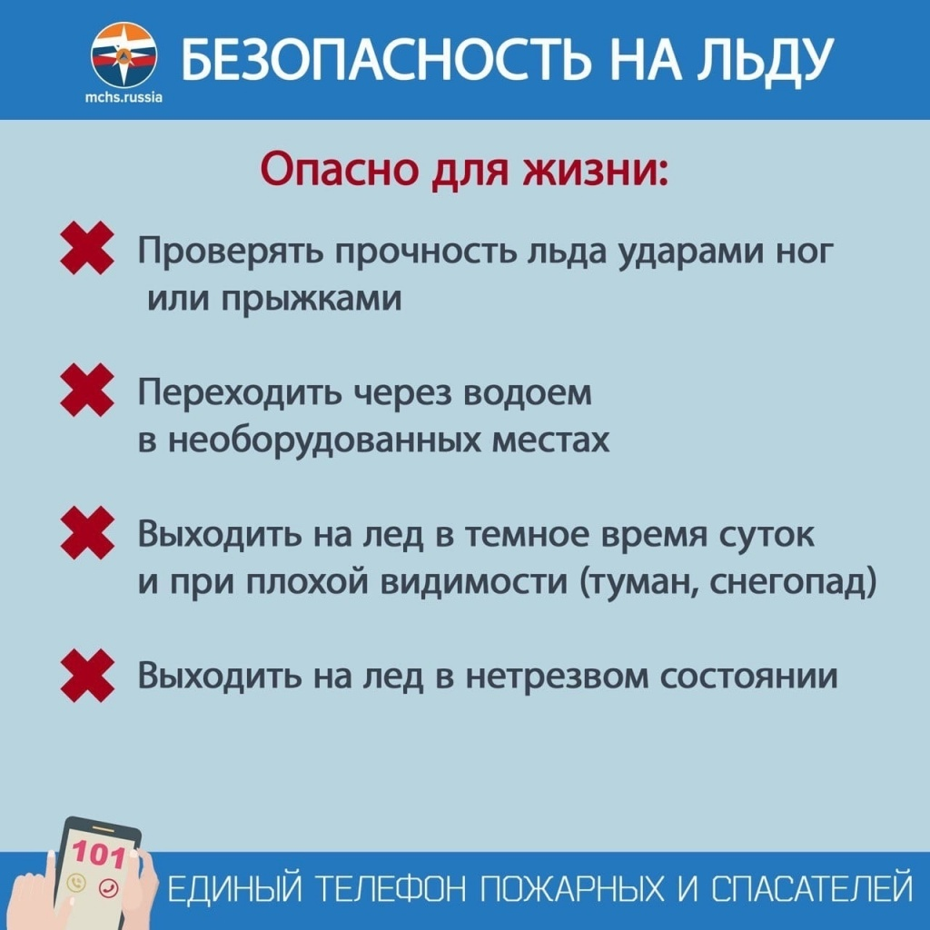
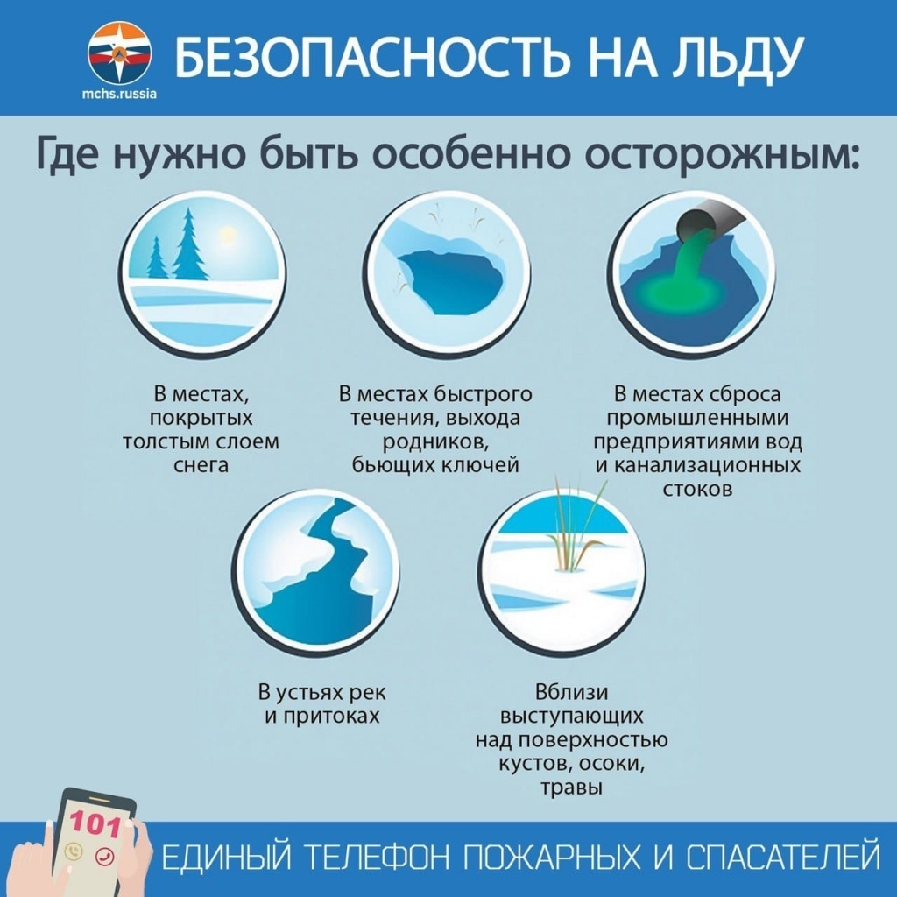

Адрес страницы: http://severnoe-tushino.mos.ru/safety-and-security/mes/safety-on-the-water/detail/10696693.html
Управа района Северное Тушино города Москвы

